第四单元第二节 自然灾害与人类
----以洪灾为例
课前预习学案
一、预习目标
预习“自然灾害与人类”，1. 了解自然灾害的概念、成因、类型及其危害。
2.通过学习洪水和洪灾问题，学会初步分析诱发自然灾害的种种因素，以及防灾措施。
二、预习内容
1．自然灾害：定义
种类
影响
2．洪水与洪灾
（1）洪水与洪灾的区别和联系
（2）洪灾造成哪些危害
3．洪灾的成因 （1）洪水致灾的两大基本环节是
（2）洪水的形成有哪些原因
(3) 分析流域和河道状况对洪水形成的影响
项目 | 因素 | 影 响
流域汇水速度
河道排水速度

（4）泥石流的定义、特点、成因。
4.洪灾的防治措施有哪些
三、提出疑惑查字典地理网http://dili.chazidian.com
同学们，通过你的自主学习，你还有哪些疑惑，请把它填在下面的表格中
疑惑点 | 疑惑内容

第四单元第二节 自然灾害与人类教案
一、教材分析
《自然灾害与人类》是鲁教版高中地理必修一第四单元《从人地关系看资源与环境》第2节课的教学内容，主要学习自然灾害对人类的影响、以洪灾为例掌握洪水与洪灾的联系，洪水形成的原因。并且以此为基础学会分析其他相关的灾害。本节内容是选修自然灾害与保护的基础，内容也比较简单一些。学生易掌握。
二、教学目标
1．知识目标：
(1) 认识自然灾害对人类活动的影响。
(2) 学会分析诱发洪水灾害的种种因素。
2．能力目标：
(1) 以长江和黄河为例，分析有关洪水及洪灾的形成理论。
(2)通过小组间的交流与合作，提高学生的地理语言准确表达能力及思维的严密性。
3．情感、态度和价值观目标：
(1) 培养学生理性的灾害观和正确的资源观。
（2）让学生懂得趋利避害，使资源环境向着有利于人类的方向发展，树立防灾减灾意识。
三、教学重点难点
洪水形成的自然原因及人为因素
四、学情分析
我们的学校的高一属于分层次教学，学生基础有差异。对于A层次学生来说老师多引导学生，深挖学生的思维。对于其他层次一方面要有一定量的提示和补充，另外要注意学生回答问题时地理用词的准确性和严密性。课下要求要有所区别。
五、教学方法
1．学案导学：见后面的学案。
2．新授课教学基本环节：预习检查、总结疑惑→情境导入、展示目标→合作探究、精讲点拨→反思总结、当堂检测→发导学案、布置预习
六、课前准备
1．学生的学习准备：预习自然灾害与人类，完成预习学案。
2．教师的教学准备：多媒体课件制作，课前预习学案，课内探究学案，课后延伸拓展学案。3．教学环境的设计和布置：六人一组（各设组长），室内教学。课前打开多媒体，课前准备地图册。
七、课时安排：1课时
八、教学过程
(一)预习检查、总结疑惑
检查落实了学生的预习情况并了解了学生的疑惑，使教学具有了针对性。
（二）情景导入、展示目标。
多媒体展示2010年我国松花江流域在吉林的洪水灾害视频片段
教师首先提问：
(1)今年（2010年）夏季在我国南方、东北 发生了什么灾害 (洪水灾害、洪涝灾害)
(2)这些洪灾有哪些危害呢? (人员伤亡、经济损失)
教师：这节课我们就来以洪灾为例来学习自然灾害。我们来看本节课的学习目标。多媒体展示学习目标，强调重难点。然后展示探究的第一个问题如何理解自然灾害？已经布置学生们课前预习了这部分，检查学生预习情况并让学生把预习过程中的疑惑说出来。
设计意图：步步导入，吸引学生的注意力，明确学习目标。
（三）合作探究、精讲点拨。
探究一：如何理解自然灾害？
教师：大家提出的这些问题很好，看得出课前认真预习了。分组合作大家完成探究一的内容和问题。
展示探究思考题。
（1）你认为自然灾害是怎样的？
（2）自然灾害的种类有哪些？自然灾害的影响？
（3）你认为荒无人烟的地方会发生自然灾害吗？为什么？

在学生分组讨论的过程中教师巡回观察指导。 (课堂实录) ，
每组一个代表回答问题，另外小组给与补充或提出疑问（质疑要有理由），实在有问题的教师给与说明。
设计意图：本部分知识很简单，学生结合预习内容可以掌握。
探究二的思考题：
(1) 分析是洪水？洪灾？你能说出他们的区别和联系吗？
（2）列举洪水有哪些危害？

教师组织学生独立思考，找学生进行解答和讲解，学生总结。(课堂实录)
设计意图：本部分内容较为掌握，学生可独立完成。
探究三： 探究三.洪灾的形成原因？
让学生仔细读教材本部分内容，教师多媒体展示问题：
( 1 )你能总结出洪水形成的自然原因吗？
（2）你认为流域的汇水速度与地面坡度、土壤含水量、植被覆盖率分别有怎样的关系？
（3）河道的顺直程度、通常程度、纵向坡度与河道的排水速度有什么关系呢？
（4）列举一下人类活动哪些行为也能引起洪水？
（5）思考人类在流域破坏植被和围湖造田常能引发洪水的原因？
先组内讨论探究问题，再组间进行交流意见。引导学生先宏观后微观对其认识，可先总结洪灾的自然原因和人为原因，再具体细化补充，如自然原因有哪些？具体怎样影响的？学习小组交流完后，逐一讲述问题。教师讲评总结。最后多媒体出示98年我国长江流域洪灾有关资料，让学生再次思考，用总结出的思路去验证核实。
设计意图：该部分为本节的重点和难点，由于是分层次教学。对不同层次的学生，其方法有所差异。A层引导学生自主完成思考，总结洪灾成因以及理解。并能够应用到具体事例中。对于其他层次分组合作，教师提示引导。最后用案例可以帮学生突破难点。
探究四、五
展示问题
（1）找出泥石流的发生具备的条件？
（2）你能描述出泥石流的发生过程吗？
（3）想一想泥石流易在我国哪些地区发生？你的理由？
（4）你能总结出防洪减灾的工程措施和非工程措施各有哪些吗？
组织学生在教材材料中找到相关信息，并简单总结。
设计意图：该部分易于理解，重要可培养学生从材料中提取有效信息的能力。
（四）反思总结，当堂检测。
教师组织学生反思总结本节课的主要内容，总结洪灾成因的共同规律，并进行当堂检测。
设计意图：引导学生构建知识网络并对所学内容进行简单的反馈纠正。（课堂实录）
（五）发导学案、布置预习。
在下一节课我们一起来学习全球变暖。这节课后大家可以先预习这一部分，重点是全球变暖后可能的影响。并完成本节的课后练习及课后延伸拓展作业。
设计意图：布置下节课的预习作业，并对本节课巩固提高。教师课后及时批阅本节的延伸拓展训练。
九、板书设计
一、自然灾害
1.定义
2.类型
二．洪水和洪灾
1.区别和联系
2.洪灾成因
3.泥石流
三．防洪减灾
1.措施
十、教学反思
本课的设计采用了课前下发预习学案，学生预习本节内容，找出自己迷惑的地方。课堂上师生主要解决重点、难点、疑点、考点、探究点以及学生学习过程中易忘、易混点等，最后进行当堂检测，课后进行延伸拓展，以达到提高课堂效率的目的。
本节课与前面自然地理相比较，内容易懂。可发挥学生的作用，最大程度地调动学生积极性。可借助长江洪灾案例分析，进行突破难点。也可借其对教材内容进行巩固。总结部分，要求每位学生必须掌握。
本节课时间45分钟，其中情景导入、展示目标、检查预习5分钟，分组探讨15分，教师补充10分，反思总结当堂检测5分钟左右，其余环节10分钟，能够完成教学内容。
最后，由于能力有限。各个环节一定存在问题和不合适的地方，望见谅。
十一、学案设计（见下页）

课内探究学案
一、学习目标
1.通过了解自然灾害的概念、成因、类型及其危害。深刻认识自然灾害对人类活动的影响。
2.通过学习洪水和洪灾问题，学会分析诱发自然灾害的种种因素，揭发自然灾害的诱发机制和发生规律，明确自然灾害的特点和危害，寻求防灾、减灾的方法、措施。
3.通过分析洪峰、洪灾和泥石流的相互关系加深对自然灾害之间关联性的认识。
4.通过探究洪灾的成灾特点，尤其是认为因素对洪灾的影响，帮助学生树立“防灾、减灾”的意识。
学习重难点：洪水形成的自然原因及人为因素
三、学习过程
（一）自然灾害
探究一 如何理解自然灾害？
（1）你认为自然灾害是怎样的？
（2）自然灾害的种类有哪些？自然灾害的影响？
（3）你认为荒无人烟的地方会发生自然灾害吗？为什么？
（二）洪水和洪灾
探究二 洪水和洪灾有怎样的关系？
(1) 分析是洪水？洪灾？你能说出他们的区别和联系吗？
（2）列举洪水有哪些危害？
（三）洪水的形成
探究三.洪灾的形成原因？
( 1 )你能总结出洪水形成的自然原因吗？
（2）你认为流域的汇水速度与地面坡度、土壤含水量、植被覆盖率分别有怎样的关系？
（3）河道的顺直程度、通常程度、纵向坡度与河道的排水速度有什么关系呢？
（4）列举一下人类活动哪些行为也能引起洪水？
（5）思考人类在流域破坏植被和围湖造田常能引发洪水的原因？
（四）泥石流
探究四.你对泥石流有怎样的认识？
（1）找出泥石流的发生具备的条件？
（2）你能描述出泥石流的发生过程吗？
（3）想一想泥石流易在我国哪些地区发生？你的理由？
（五）洪灾的防治措施
探究五。如何防洪减灾？
你能总结出防洪减灾的工程措施和非工程措施各有哪些吗？
四．反思总结
某流域发生洪灾的原因
思路一：包括自然原因和人为原因两大方面。自然原因可从＿＿＿＿＿＿＿＿＿＿＿＿＿＿＿等方面进行分析。人为原因可从＿＿＿＿＿＿＿＿＿＿＿＿＿＿等方面分析。
思路二：主要分析四大方面。1.流域内的地形地势 2.流域的水系特征 3.流域的气候特点4.流域内哪些不合理的人类活动。
五．当堂检测
1. 下列不属于影响河流汇水速度因素的是（ ）
A.地面坡度 B.土壤含水率 C.植被覆盖率 D.河谷的顺直程度
2、治理和防洪并举的治理长江的主要手段是（ ）
Ａ.造林种草 Ｂ.加固大堤 Ｃ.修筑梯田 Ｄ.修建水库
3.关于长江洪灾的叙述正确的是（ ）
Ａ.长江洪灾，完全是由于长江流域降水多，又多暴雨造成的
Ｂ.长江洪灾是人为因素造成的
Ｃ.1998年的特大洪水，除了自然因素外，人为原因的加剧作用也是不可忽视的。
Ｄ.“小雨量、高水位、水洪灾”说明人为因素的影响不大，而三峡对干流水量的扼制起了
重要作用。
4.2000年春季以来，我国北方，特别是华北地区接二连三出现沙尘天气，时间之早、频度之高、范围之广、强度之大，为历史同期罕见，给华北地区的交通、环境及人们的工作和生活带来不利的影响。
（1）我国_______、_______和华北一带冬春常遭受风沙灾害，_______风将沙尘吹向东部和东南地区，形成沙尘天气。
（2）造成北方地区沙尘现象加剧的原因，除了_______等自然因素外，人为因素主要是在我国北方摹地区的_______和_______行为，造成_______的恶果；在林区的_______行为，导致地表水分减少，风沙天气多发。
（3）沙尘暴天气的形成常与_______过境有关，若该锋过境时，锋前的暖气团水汽含量丰富，在我国北方常形成_______天气。
（4）治理风沙、减轻灾害的有效途径是___________________________________________。
参考答案
1.D 2.A 3.C4. 4、（1）东北 西北 西北 （2）气候异常 过渡开垦 过渡放牧 草场退化 过度砍伐 （3）冷锋 暴雨 （4）退耕还林 退耕还草、降低载春量、植树造林、建立防护林、建立法规、工程固沙、生态管理等。
课后练习与提高
1. 最严重的地质灾害是（ ）
A．地震 B．火山喷发 C．滑坡 D．泥石流
2. 我国水旱灾害频繁发生的根本原因是（ ）
A．地形复杂多样 B．南北温差大
C．冬季风的强弱和进退迟早不同 D．夏季风的强弱和进退迟早不同
3. 有关气象灾害的叙述，不正确的是（ ）

A．西北太平洋是全球台风发生频率最高、强度最大的海域
B．短时间的大暴雨，会造成严重的洪涝灾害
C．冬季的寒潮对农作物的危害最大
D．干旱是造成我国农田受灾面积最大的一种气象灾害
4. 全球洪水发生最多的地区是（ ）
A．北美洲 B．南美洲 C．亚洲 D．欧洲
5. 下列有关地质灾害关联性的叙述，正确的是（ ）
A．某地发生的滑坡、泥石流，一定与地震有关
B．一种原发性的地质灾害往往诱发其他灾害
C．人类活动不会诱发地质灾害
D．某地土地荒漠化，可能与降雨有关
6. 在夏季风势力强盛的年份，往往造成我国东部地区（ ）
A．北旱南涝 B．北涝南旱 C．南北皆旱 D．南北皆涝
7. 主要由外力作用引发的地质灾害是（ ）
A．地震和滑坡 B．火山和泥石流 C．火山和滑坡 D．滑坡和泥石流
8. 下列属于防洪工作的工程措施是（ ）
A．修建分洪区 B．洪泛区土地管理 C．实行防洪保险 D．建立洪水预报警报系统
9. 人们通过植树造林可以预防或减少的地质灾害是（ ）
A．地震 B．火山爆发 C．泥石流 D．暴雨洪涝
10. 对台风、暴雨洪涝的最主要的监测手段是（ ）
A．气象台的人工监测 B．利用气象雷达 C．利用探测气球 D．利用气象卫星
二、综合题
滞洪区是为了抵御洪水而划定的地区，在洪水期来临时蓄水以保证下游河堤的安全。下图为我国主要滞洪区分布式意图，读图回答问题。
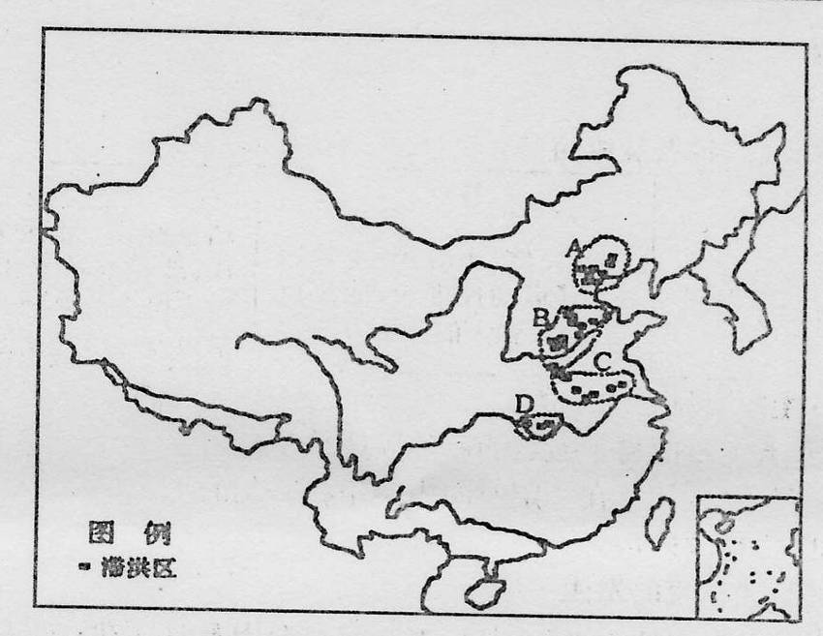
(1)我国滞洪区集中分布地区A是_____流域，C是______流域，B、D在黄河和长江的__________地区。

(2)A地区滞洪区较为集中的原因是__________________。
(3)D地区需要划定滞洪区的
自然原因是______________
______________________。
(4)我国滞洪区主要集中在东部地区，而广大的中西部地区几乎没有滞洪区，原因是_____________________________________________________________________________。
参考答案
一、选择题
1.A 2.D 3.C 4.C 5.D 6.B 7.D 8.A 9.C 10.D
二、综合题
11.（1）海河 淮河 中下游 （2）自然原因：7、8月份降水集中，多暴雨，海河水系呈扇形，加之泥沙大，淤积严重，导致下游排水不畅，加之地势平坦，极易出现洪涝灾害。社会原因：这里人口稠密，城市集中，工农业发达 （3）长江三峡以下的荆江河段形成了“悬河”，堤坝容易漫溃（4）我国暴雨洪涝灾害主要分布在东部地区；西部地区人口稀少.河谷较深，不易发生洪灾

